1. Prima

Deskripsi :

Aplikasi Untuk Mengecek Sebuah Bilangan Apakah Itu Bilangan Prima Atau Bukan.

Source Code :

#**include** <iostream>

using namespace std;

int main()

{

    int bilangan,prima;

    prima = 1;

    cout << "Berapakah Bilangan Anda : ";

    cin >> bilangan;

    int counter=2;

**do**

    {

**if** (bilangan%counter==0){

            prima = 0;

        }

        counter++;

    } **while** (counter<bilangan);

**if** (prima==0){

        cout << endl;

        cout << "Bilangan Ini : " << bilangan << " Bukan Bilangan Prima" << endl;

    } **else** {

        cout << endl;

        cout << bilangan << " Bilangan Sudah Prima" << endl;

    }

*return* 0;

}

Demonstrasi :

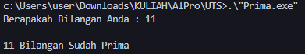



Flowchart :

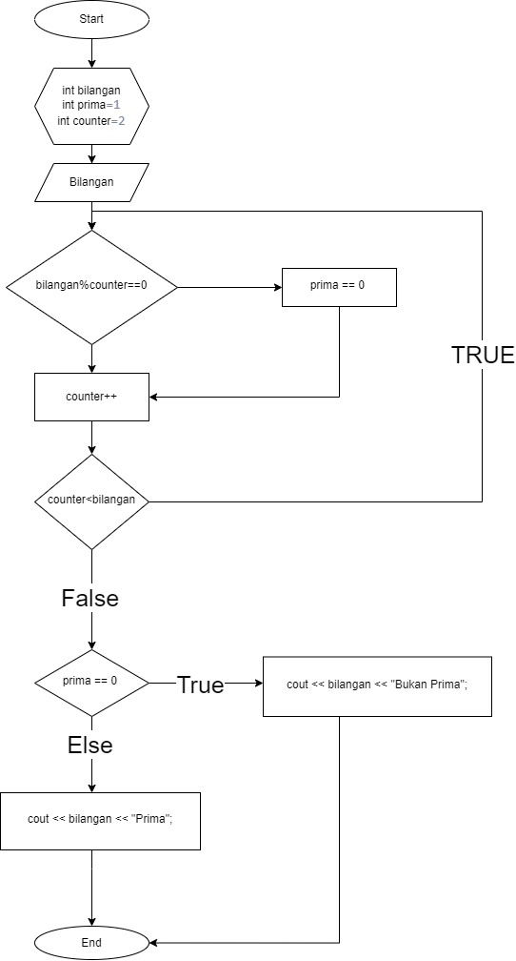

1. Pembagi Prima

Deskripsi :

Membuat Aplikasi Untuk Mencari Faktor Pembagi Dari Sebuah Angka, Kemudian Mengembalikan Pembagi yang bernilai Prima

Source Code :

#**include** <iostream>

using namespace std;

void cekprima(int counter)

{

    int pembagi,prima;

    prima = 1;

    pembagi=2;

**do**

    {

**if** (counter%pembagi==0){

            prima = 0;

**break**;

        } **else** **if** (counter%pembagi!=0)

            {

**do** {

**if** (counter%pembagi==0)

                    {

*return*  cekprima(counter+1);

                    }

                    pembagi++;

                } **while** (pembagi<counter);

                 cout << counter << " ";

**break**;

            }

            pembagi++;

        } **while** (pembagi<counter);

**if** (counter == 2)

        {

            cout << counter << " ";

        }

}

int main()

{

    int bilangan,prima;

    prima = 1;

    cout << "Berapakah Bilangan Anda : ";

    cin >> bilangan;

    int counter=2;

**do**

    {

**if** (bilangan%counter==0){

            prima = 0;

            cekprima(counter);

        }

        counter++;

    } **while** (counter<bilangan);

**if** (prima==0){

        cout << endl;

        cout << "Bilangan Ini : " << bilangan << " Bukan Bilangan Prima" << endl;

    } **else** {

        cout << endl;

        cout << bilangan << " Bilangan Sudah Prima" << endl;

    }

*return* 0;

}

Hasil Program :

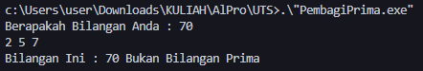

Flowchart :

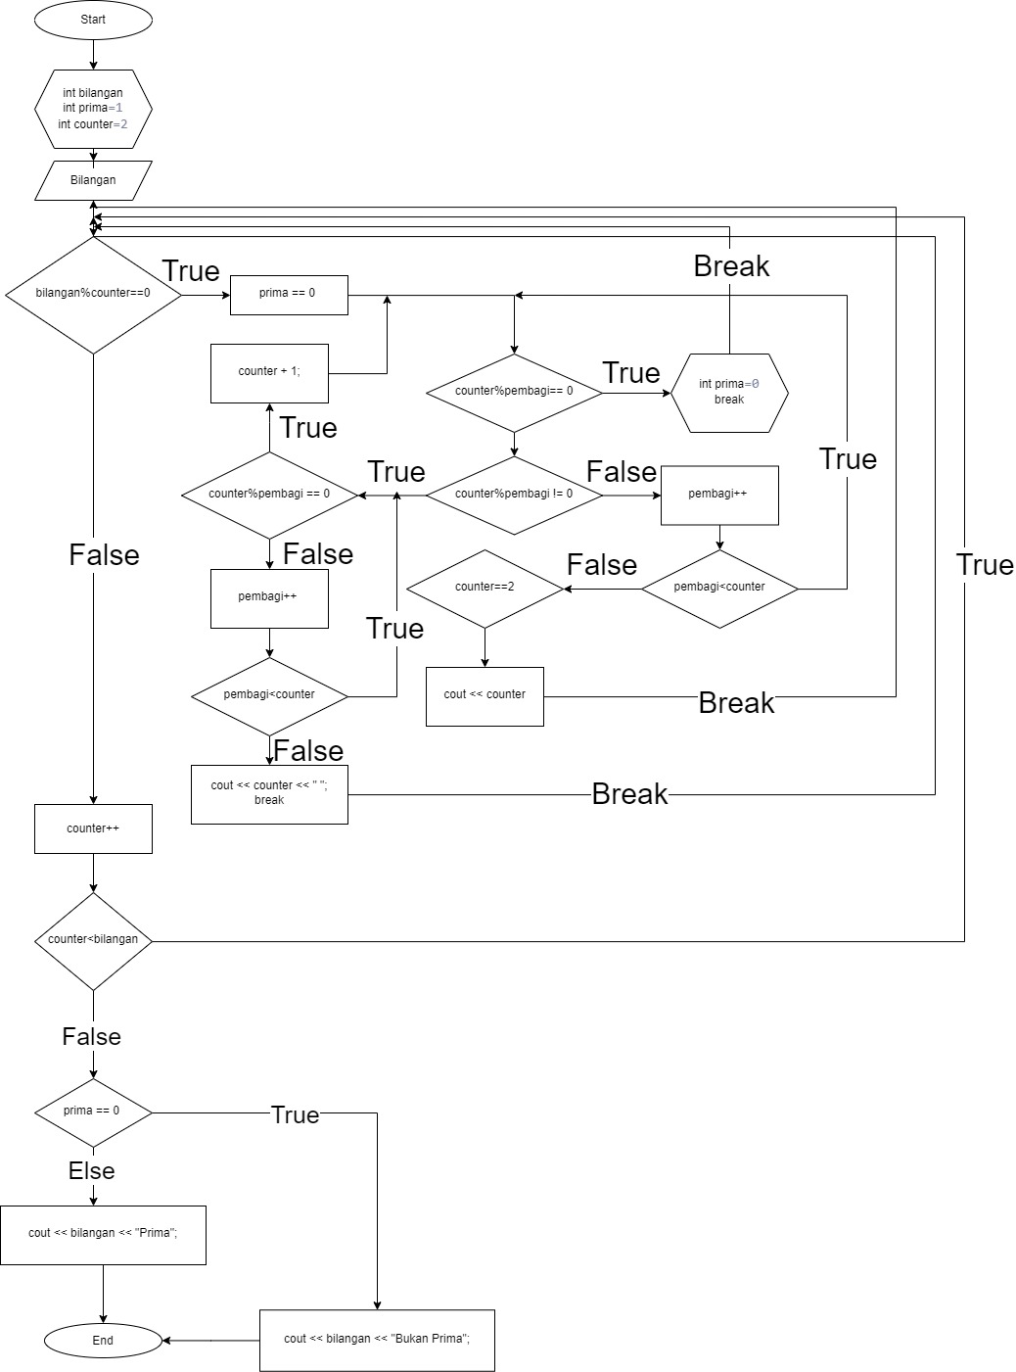

1. Tiket

Deskripsi :

Membuat Aplikasi Pemesanan Tiket Sekreatif Mungkin

Source Code:

#**include** <iostream>

using namespace std;

int cek, isitanggal;

int aksesdev;

string tanggal, bulan, tahun;

// *pembersih layar*

void clearscreen()

{

    system("cls");

}

// *main menu*

void mainscreen(int developer)

{

**if** (developer == 0)

    {

        cout << "Selamat Datang Di Java Airlines" << endl;

        cout << "1. Registrasi Akun" << endl;

        cout << "2. Pesan Tiket" << endl;

        cout << "3. Cek Jadwal Penerbangan" << endl;

        cout << "4. Cek Tiket Pesanan Yang Tersedia" << endl;

        cout << "5. Print Struk Pemesanan" << endl;

        cout << "6. Refund Tiket" << endl;

        cout << "7. Metode Pembayaran Yang Tersedia" << endl;

        cout << "8. About Aplicatiom" << endl;

        cout << "9. Exit" << endl;

    }

**else** **if** (developer == 1)

    {

        cout << "Selamat Datang Di Java Airlines" << endl;

        cout << "1. Registrasi Akun" << endl;

        cout << "2. Pesan Tiket" << endl;

        cout << "3. Cek Jadwal Penerbangan" << endl;

        cout << "4. Cek Tiket Pesanan Yang Tersedia" << endl;

        cout << "5. Print Struk Pemesanan" << endl;

        cout << "6. Refund Tiket" << endl;

        cout << "7. Metode Pembayaran Yang Tersedia" << endl;

        cout << "8. About Aplicatiom" << endl;

        cout << "9. About Development" << endl;

        cout << "10.Exit" << endl;

    }

}

// *developer*

void developer()

{

    clearscreen();

    cout << "====================================================================" << endl;

    cout << "           Yang dapat Dikembangkan Dari Aplikasi Berikut :          " << endl;

    cout << "           1. Menggunakan Array Untuk Menyusun Jadwal               " << endl;

    cout << "           2. Menggunakan Database untuk Registrasi Akun            " << endl;

    cout << "           3. Perbaiki User Interference Agar Lebih Menarik         " << endl;

    cout << "           4. fungsi Random Character Maker untuk kode struk        " << endl;

    cout << "           5. fungsi class untuk mengextend akun pengguna           " << endl;

    cout << "           6. code keamanan untuk refund                            " << endl;

    cout << "           7. Menggunakan Array Untuk Menyimpan Tanggal Tiket Dipesan " << endl;

    cout << "           8. Menggunakan Database Untuk Mencocokkan                " << endl;

    cout << "              Tanggal Dan Jadwal Di Hari Tersebut                   " << endl;

    cout << "====================================================================" << endl;

    cout << endl;

}

// *Struk Pemesanan*

void strukpemesanan(string codestruk)

{

    char ulangi, print;

**do**

    {

**if** (codestruk == "L101")

        {

            cout << endl;

            cout << "Code Penerbangan   Asal    Tujuan  Keberangkatan" << endl;

            cout << "L101               SBY     JKT     21.00" << endl;

            cout << "Harga Tiket Rp. 1.500.000" << endl;

            cout << "Pesanan Yang Tersedia pada Tanggal : ";

            cout << tanggal << " - " << bulan << " - " << tahun << endl;

            cout << "Print? y/n : ";

            cin >> print;

            cout << endl;

            clearscreen();

        }

**else** **if** (codestruk == "W102")

        {

            cout << endl;

            cout << "Code Penerbangan   Asal    Tujuan  Keberangkatan" << endl;

            cout << "W102               MLG     BGR     16.00" << endl;

            cout << "Harga Tiket Rp. 1.300.000" << endl;

            cout << "Print? y/n : ";

            cout << "Pesanan Yang Tersedia pada Tanggal : ";

            cout << tanggal << " - " << bulan << " - " << tahun << endl;

            cin >> print;

            cout << endl;

            clearscreen();

        }

**else** **if** (codestruk == "Q103")

        {

            cout << endl;

            cout << "Code Penerbangan   Asal    Tujuan  Keberangkatan" << endl;

            cout << "Q103               BLI     BNDG    22.00" << endl;

            cout << "Harga Tiket Rp. 1.100.000" << endl;

            cout << "Pesanan Yang Tersedia pada Tanggal : ";

            cout << tanggal << " - " << bulan << " - " << tahun << endl;

            cout << "Print? y/n : ";

            cin >> print;

            cout << endl;

            clearscreen();

        }

**else** **if** (codestruk == "L103")

        {

            cout << endl;

            cout << "Code Penerbangan   Asal    Tujuan  Keberangkatan" << endl;

            cout << "L103               SBY     YGY     17.00" << endl;

            cout << "Harga Tiket Rp. 1.700.000" << endl;

            cout << "Pesanan Yang Tersedia pada Tanggal : ";

            cout << tanggal << " - " << bulan << " - " << tahun << endl;

            cout << "Print? y/n : ";

            cin >> print;

            cout << endl;

            clearscreen();

        }

**else** **if** (codestruk == "Y103")

        {

            cout << endl;

            cout << "Code Penerbangan   Asal    Tujuan  Keberangkatan" << endl;

            cout << "Y103               SDA     MLG     14.00" << endl;

            cout << "Harga Tiket Rp. 700.000" << endl;

            cout << "Pesanan Yang Tersedia pada Tanggal : ";

            cout << tanggal << " - " << bulan << " - " << tahun << endl;

            cout << "Print? y/n : ";

            cin >> print;

            cout << endl;

            clearscreen();

        }

**else**

        {

            cout << "Tiket Tidak Tersedia" << endl;

        }

        cout << "Ulangi? y/n : ";

        cin >> ulangi;

    } **while** (ulangi != 'n');

**if** (print == 'y')

    {

        clearscreen();

        cout << "Anda Telah Melakukan Print Tiket" << endl;

    }

**else**

    {

        clearscreen();

        cout << "Anda Tidak Jadi Memesan Tiket" << endl;

    }

}

// *Refund*

void refund(string codestruk)

{

    int harga;

**if** (codestruk == "L101")

    {

        cout << endl;

        cout << "Code Penerbangan   Asal    Tujuan  Keberangkatan" << endl;

        cout << "L101               SBY     JKT     21.00" << endl;

        cout << "Harga Tiket Rp. 1.500.000";

        harga = 1500000;

        cout << endl;

        clearscreen();

    }

**else** **if** (codestruk == "W102")

    {

        cout << endl;

        cout << "Code Penerbangan   Asal    Tujuan  Keberangkatan" << endl;

        cout << "W102               MLG     BGR     16.00" << endl;

        cout << "Harga Tiket Rp. 1.300.000";

        harga = 1300000;

        cout << endl;

        clearscreen();

    }

**else** **if** (codestruk == "Q103")

    {

        cout << endl;

        cout << "Code Penerbangan   Asal    Tujuan  Keberangkatan" << endl;

        cout << "Q103               BLI     BNDG    22.00" << endl;

        cout << "Harga Tiket Rp. 1.100.000";

        harga = 1100000;

        cout << endl;

        clearscreen();

    }

**else** **if** (codestruk == "L103")

    {

        cout << endl;

        cout << "Code Penerbangan   Asal    Tujuan  Keberangkatan" << endl;

        cout << "L103               SBY     YGY     17.00" << endl;

        cout << "Harga Tiket Rp. 1.700.000";

        harga = 1700000;

        cout << endl;

        clearscreen();

    }

**else** **if** (codestruk == "Y103")

    {

        cout << endl;

        cout << "Code Penerbangan   Asal    Tujuan  Keberangkatan" << endl;

        cout << "Y103               SDA     MLG     14.00" << endl;

        cout << "Harga Tiket Rp. 700.000";

        harga = 700000;

        cout << endl;

        clearscreen();

    }

**else**

    {

        cout << "Tiket Tidak Tersedia" << endl;

    }

    int refundbayar;

    char yakin;

**if** (harga > 1000000)

    {

        refundbayar = harga / 2;

    }

**else** **if** (harga < 10000000)

    {

        refundbayar = harga / 4;

    }

    cout << "Refund Anda : " << refundbayar << endl;

    cout << "Apakah Anda Yakin Untuk Refund? y/n : ";

    cin >> yakin;

**if** (yakin == 'n')

    {

        clearscreen();

        cout << "Refund Dibatalkan" << endl;

    }

**else** **if** (yakin == 'y')

    {

        clearscreen();

        cout << "Refund Berhasil" << endl;

    }

}

// *pengecekan pesanan*

void order(string codepenerbangan)

{

**if** (codepenerbangan == "L101")

    {

        cout << endl;

        cout << "Code Penerbangan   Asal    Tujuan  Keberangkatan" << endl;

        cout << "L101               SBY     JKT     21.00" << endl;

        cout << "Harga Tiket Rp. 1.500.000" << endl;

        cout << tanggal << " - " << bulan << " - " << tahun << endl;

        cout << endl;

    }

**else** **if** (codepenerbangan == "W102")

    {

        cout << endl;

        cout << "Code Penerbangan   Asal    Tujuan  Keberangkatan" << endl;

        cout << "W102               MLG     BGR     16.00" << endl;

        cout << "Harga Tiket Rp. 1.300.000" << endl;

        cout << tanggal << " - " << bulan << " - " << tahun << endl;

        cout << endl;

    }

**else** **if** (codepenerbangan == "Q103")

    {

        cout << endl;

        cout << "Code Penerbangan   Asal    Tujuan  Keberangkatan" << endl;

        cout << "Q103               BLI     BNDG    22.00" << endl;

        cout << "Harga Tiket Rp. 1.100.000" << endl;

        cout << tanggal << " - " << bulan << " - " << tahun << endl;

        cout << endl;

    }

**else** **if** (codepenerbangan == "L103")

    {

        cout << endl;

        cout << "Code Penerbangan   Asal    Tujuan  Keberangkatan" << endl;

        cout << "L103               SBY     YGY     17.00" << endl;

        cout << "Harga Tiket Rp. 1.700.000" << endl;

        cout << tanggal << " - " << bulan << " - " << tahun << endl;

        cout << endl;

    }

**else** **if** (codepenerbangan == "Y103")

    {

        cout << endl;

        cout << "Code Penerbangan   Asal    Tujuan  Keberangkatan" << endl;

        cout << "Y103               SDA     MLG     14.00" << endl;

        cout << "Harga Tiket Rp. 700.000" << endl;

        cout << tanggal << " - " << bulan << " - " << tahun << endl;

        cout << endl;

    }

**else**

    {

        cout << endl;

        cout << "***Tiket Tidak Tersedia***" << endl;

        cout << endl;

    }

}

// *regis akun*

void registrasi()

{

    string nama, asal, notelp, email;

    char ulangi = 'y';

**do**

    {

        cout << "Lakukan Registrasi Akun" << endl;

        cout << "Nama : ";

        cin >> nama;

        cout << "Address : ";

        cin >> asal;

        cout << "No. Telp : ";

        cin >> notelp;

        cout << "Email : ";

        cin >> email;

        cout << endl;

        clearscreen();

        cout << "Cek Ulang Akun Anda" << endl;

        cout << "Nama : " << nama << endl;

        cout << "Address : " << asal << endl;

        cout << "No. Telp : " << notelp << endl;

        cout << "Email : " << email << endl;

        cout << "Cek Ulang? (y/n) : ";

        cin >> ulangi;

        clearscreen();

    } **while** (ulangi != 'n');

**if** (nama == "ZidZaky")

    {

        int password;

        cout << "What Is The pin? : ";

        cin >> password;

**if** (password == 123)

        {

            clearscreen();

            cout << "Memasuki Mode Developer" << endl;

            aksesdev = 1;

        }

**else**

        {

            cout << "password salah!!";

*return* registrasi();

        }

    }

    cout << "***Selamat Datang keluarga Java Airlines***" << endl;

}

// *cek jadwal*

void Jadwal()

{

**if** (isitanggal == 1)

    {

        cout << "Penerbangan Pada Tangal : ";

        cin >> tanggal;

        cout << "Penerbangan Pada Bulan : ";

        cin >> bulan;

        cout << "Penerbangan Pada Tahun : ";

        cin >> tahun;

    }

    cout << endl;

    clearscreen();

    cout << endl;

    cout << "Penerbangan Yang Tersedia : " << endl;

    cout << "Pesanan Yang Tersedia pada Tanggal : ";

    cout << tanggal << " - " << bulan << " - " << tahun << endl;

    cout << "Code Penerbangan   Asal    Tujuan  Keberangkatan" << endl;

    cout << "L101               SBY     JKT     21.00" << endl;

    cout << "W102               MLG     BGR     16.00" << endl;

    cout << "Q103               BLI     BNDG    22.00" << endl;

    cout << "L103               SBY     YGY     17.00" << endl;

    cout << "Y103               SDA     MLG     14.00" << endl;

    cout << endl;

}

// *Cek Akses no.4*

int checking(char booking, int ceknilai)

{

**if** (booking == 'y' **&&** ceknilai == 1)

    {

*return* (cek = 1);

    }

*return* 0;

}

// *metode pembayaran & pembayaran*

void metodepembayaran(int bayar)

{

    int pilihan;

    cout << "Berbagai Metode Pembayaran Di Java Airlines" << endl;

    cout << "1. Cash" << endl;

    cout << "2. Cashless" << endl;

    cout << "Pilihan Anda ? : ";

    cin >> pilihan;

**if** (pilihan == 1)

    {

        clearscreen();

        cout << "***Datanglah Ke Agen Java Airline Terdekat***" << endl;

    }

**else** **if** (pilihan == 2)

    {

        clearscreen();

        cout << "***Berbagai Pilihan Mitra Cashless Java Airlines***" << endl;

        cout << "   1. LinkAja " << endl;

        cout << "   2. OvO " << endl;

        cout << "   3. Dana " << endl;

        cout << "   4. Gopay " << endl;

        cout << "   5. Bank BRI " << endl;

        cout << "   6. Bank Mandiri " << endl;

        cout << "   7. Bank BCA " << endl;

        cout << endl;

**if** (pilihan == 2 **&&** bayar == 1)

        {

            cout << "Silahkan Memilih Mitra java Airlines : ";

            cin >> bayar;

**if** (bayar > 7 **||** bayar < 1)

            {

                cout << "**Pembayaran Tidak Tersedia**" << endl;

            }

            cout << "Silahkan melakukan Transfer Ke Rekening berikut : 112358132134" << endl;

            cout << "Apabila Pembayaran Telah Selesai Maka Akan Dikonfirmasi Oleh Admin" << endl;

            cout << "Konfirmasi Setelah Pembayaran (Transfer) Paling Lambat 1x24 jam" << endl;

            cout << "Terimakasih Telah Menjadi Bagian dari Java Airlines Family, Have A Nice Flight!" << endl;

            cout << endl;

            bayar = 0;

        }

    }

**else** **if** (pilihan > 2 **||** pilihan < 1)

    {

        cout << "**Pembayaran Tidak Tersedia**" << endl;

    }

}

// *pesan tiket*

void pesantiket()

{

    int ceknilai;

    char booking, show, akhiri;

    string asal, tujuan;

    cout << endl;

**do**

    {

        cout << "Pesan? y/n : ";

        cin >> akhiri;

        clearscreen();

**if** (akhiri == 'n')

        {

**break**;

            ceknilai = 1;

        }

        cout << "Show Jadwal Penerbangan? y/n : ";

        cin >> show;

        cout << "Penerbangan Pada Tangal : ";

        cin >> tanggal;

        cout << "Penerbangan Pada Bulan : ";

        cin >> bulan;

        cout << "Penerbangan Pada Tahun : ";

        cin >> tahun;

**if** (show == 'y')

        {

            isitanggal == 1;

            Jadwal();

        }

        cout << "Pesanan Yang Tersedia pada Tanggal : ";

        cout << tanggal << " - " << bulan << " - " << tahun << endl;

        cout << "Lakukan Pesan Tiket" << endl;

        cout << "Asal   : ";

        cin >> asal;

        cout << "Tujuan : ";

        cin >> tujuan;

        clearscreen();

**if** (asal == "Surabaya" **&&** tujuan == "Jakarta")

        {

            cout << "Code Penerbangan   Asal    Tujuan  Keberangkatan" << endl;

            cout << "L101               SBY     JKT     21.00" << endl;

            cout << "Harga Tiket Rp. 1.500.000" << endl;

            cout << tanggal << " - " << bulan << " - " << tahun << endl;

            cout << "Booking Now? y/n :";

            cin >> booking;

**if** (booking == 'y')

            {

                metodepembayaran(1);

            }

**else**

            {

                clearscreen();

            }

        }

**else** **if** (asal == "Malang" **&&** tujuan == "Bogor")

        {

            cout << "Code Penerbangan   Asal    Tujuan  Keberangkatan" << endl;

            cout << "W102               MLG     BGR     16.00" << endl;

            cout << "Harga Tiket Rp. 1.300.000" << endl;

            cout << tanggal << " - " << bulan << " - " << tahun << endl;

            cout << "Booking Now? y/n :";

            cin >> booking;

**if** (booking == 'y')

            {

                metodepembayaran(1);

            }

**else**

            {

                clearscreen();

            }

        }

**else** **if** (asal == "Bali" **&&** tujuan == "Bandung")

        {

            cout << "Code Penerbangan   Asal    Tujuan  Keberangkatan" << endl;

            cout << "Q103               BLI     BNDG    22.00" << endl;

            cout << "Harga Tiket Rp. 1.100.000" << endl;

            cout << tanggal << " - " << bulan << " - " << tahun << endl;

            cout << "Booking Now? y/n :";

            cin >> booking;

**if** (booking == 'y')

            {

                metodepembayaran(1);

            }

**else**

            {

                clearscreen();

            }

        }

**else** **if** (asal == "Surabaya" **&&** tujuan == "Yogyakarta")

        {

            cout << "Code Penerbangan   Asal    Tujuan  Keberangkatan" << endl;

            cout << "L103               SBY     YGY     17.00" << endl;

            cout << "Harga Tiket Rp. 1.700.000" << endl;

            cout << tanggal << " - " << bulan << " - " << tahun << endl;

            cout << "Booking Now? y/n :";

            cin >> booking;

**if** (booking == 'y')

            {

                metodepembayaran(1);

            }

**else**

            {

                clearscreen();

            }

        }

**else** **if** (asal == "Sidoarjo" **&&** tujuan == "Malang")

        {

            cout << "Code Penerbangan   Asal    Tujuan  Keberangkatan" << endl;

            cout << "Y103               SDA     MLG     14.00" << endl;

            cout << "Harga Tiket Rp. 700.000" << endl;

            cout << tanggal << " - " << bulan << " - " << tahun << endl;

            cout << "Booking Now? y/n :";

            cin >> booking;

**if** (booking == 'y')

            {

                metodepembayaran(1);

            }

**else**

            {

                clearscreen();

            }

        }

**else**

        {

            cout << "Tidak Ditemukan Tiket Tersedia" << endl;

            booking = 'n';

        }

    } **while** (booking != 'y');

    ceknilai = 1;

    checking(booking, ceknilai);

    cout << "Terimakasih Telah Memesan Tiket Java Airlines" << endl;

}

// *tentang*

void about()

{

    clearscreen();

    cout << "====================================================================" << endl;

    cout << "           Aplikasi Ini Merupakan Hasil Brainstorming" << endl;

    cout << "                   Sesosok Zidan Irfan Zaky" << endl;

    cout << "           Mahasiswa Institut Teknologi Telkom Surabaya" << endl;

    cout << "                 Jurusan Software Engineering" << endl;

    cout << "           Bercita-cita menjadi Full-Stack Web Developer" << endl;

    cout << "               Aplikasi Ini Menggunakan Methode :" << endl;

    cout << "        1. If Else, 2. Do While Loop, 3. Materi Function" << endl;

    cout << "        Bahasa Yang Digunakan C++ , IDE : Visual Studio Code" << endl;

    cout << "====================================================================" << endl;

    cout << endl;

}

// *fungsi utama*

int main()

{

    int akhiri = 1;

    int akun = 0;

    string codepenerbangan;

**do**

    {

**if** (aksesdev == 0)

        {

            mainscreen(0);

        }

**else** **if** (aksesdev == 1)

        {

            mainscreen(1);

        }

        int pilihan;

        cout << "Pilihan Anda : ";

        cin >> pilihan;

**if** (pilihan == 1)

        {

            clearscreen();

            registrasi();

            akun = 1;

        }

**else** **if** (pilihan == 2 **&&** akun == 1)

        {

            clearscreen();

            pesantiket();

        }

**else** **if** (pilihan == 2 **&&** akun == 0)

        {

            clearscreen();

            cout << "***Buat Akun Terlebih Dahulu***" << endl;

        }

**else** **if** (pilihan == 3)

        {

            clearscreen();

            Jadwal();

        }

**else** **if** (pilihan == 4 **&&** cek == 0)

        {

            clearscreen();

            cout << "***Anda Belum Memesan Tiket***" << endl;

        }

**else** **if** (pilihan == 4 **&&** cek > 0)

        {

            clearscreen();

            char ulangi;

**do**

            {

                ulangi = 'y';

                cout << "Cek Pesanan Tiket Yang Tersedia" << endl;

                cout << "Code Penerbangan   : ";

                cin >> codepenerbangan;

                order(codepenerbangan);

                cout << "Ulangi? y/n :";

                cin >> ulangi;

                clearscreen();

            } **while** (ulangi != 'n');

        }

**else** **if** (pilihan == 5 **&&** cek == 0)

        {

            clearscreen();

            cout << "***Anda Belum Memesan Tiket***" << endl;

        }

**else** **if** (pilihan == 5 **&&** cek > 0)

        {

            string codestruk;

            clearscreen();

            cout << "Cek Pesanan Tiket Yang Tersedia" << endl;

            cout << "Code Penerbangan   : ";

            cin >> codestruk;

            strukpemesanan(codestruk);

        }

**else** **if** (pilihan == 6 **&&** cek == 0)

        {

            clearscreen();

            cout << "***Anda Belum Memesan Tiket***" << endl;

        }

**else** **if** (pilihan == 6 **&&** cek > 0)

        {

            string codestruk;

            clearscreen();

            cout << "Refund Tiket Pesanan Anda" << endl;

            cout << "Code Penerbangan   : ";

            cin >> codestruk;

            refund(codestruk);

        }

**else** **if** (pilihan == 7 **&&** cek > 0)

        {

            clearscreen();

            metodepembayaran(0);

        }

**else** **if** (pilihan == 7 **&&** cek == 0)

        {

            clearscreen();

            cout << "***Anda Belum Memesan Tiket***" << endl;

        }

**else** **if** (pilihan == 8)

        {

            clearscreen();

            about();

        }

**else** **if** (pilihan == 9 **&&** aksesdev == 0)

        {

            akhiri = 4;

        }

**else** **if** (pilihan == 9 **&&** aksesdev == 1)

        {

            clearscreen();

            developer();

        }

**else** **if** (pilihan == 10 **&&** aksesdev == 1)

        {

            akhiri = 4;

        }

**else**

        {

            clearscreen();

            cout << "***Pilihan Tidak Tersedia***" << endl;

        }

    } **while** (akhiri != 4);

    clearscreen();

*return* 0;

}

Contoh Demonstrasi :

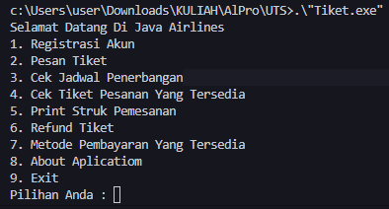

Demonstrasi Lengkap Ketika Presentasi.

Flowchart:

NextPage.

